书名：国际法上自卫权实施机制（法学理念·实践·创新丛书）
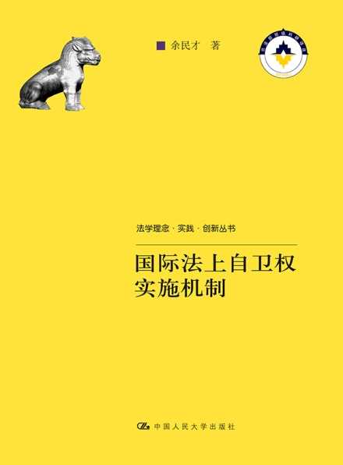
书号：978-7-300-19093-8
著者：余民才
责任编辑：高媛
页数：353
装祯：平装
出版时间：2014-05-05
定价：66.00元
出版社：中国人民大学出版社

- 本书卖点

1.本书系法治建设与法学理论研究部级科研项目成果。
2.正确处理自卫权行使与和平发展的关系，是攸关中国重大安全利益与和平发展的课题，本书以《联合国宪章》第51条和习惯自卫法为基础，反映最新发展，围绕制度实施与国际法治的主线，以国际判例和宪章实践为支持，以维护、促进中国和平发展与和谐世界及确立有效自卫观念为归宿，系统研究一般自卫权和中国自卫权实施的法律问题，努力提供一个自卫权行使的全景式理论与适用框架。

◆ 读者定位
法学专业学生
大专院校法学研究人员

- 作者简介

余民才，中国人民大学法学院副教授，北京大学法学博士，美国哥伦比亚大学访问学者，中国南海研究协同创新中心高级研究员，研究方向国际法，特别是国际法基本理论、海洋法、使用武力法、防止大规模杀伤性武器扩散和国家责任法，著有《国际法的当代实践》（2011年）和《海洋石油勘探与开发的法律问题》（2001年），主编《国际法》（第4版）（2011年）和《国际法专论》（2003年）

◆内容简介

《国际法上自卫权实施机制》由前沿、五章和结论组成。第一章介绍自卫权的概念与特征、性质及其渊源，自卫权的历史演进与法律意义。第二章是自卫权行使的实体规范，包括武力攻击、自卫的必要性和比例性、安理会的作用、集体自卫权以及国家责任。第三章讨论的是自卫权行使的程序规范，如自卫行动的对象、地点、方式及其合法性评价。第四章探讨了自卫权在几个现实新问题中的适用性，这些问题是：预先性自卫，先发制人，武力反恐，计算机网络攻击，防止大规模杀伤性武器扩散，暗杀或定点清除，保护海外国民，防止环境退化，以及第51条的修改。第五章分析了我国自卫权的确立及其内容、有效自卫及其行使、我国和平发展中自卫权行使与该战略的关系、我国行使自卫权的实践以及现行适用自卫权的问题与完善建议。最后结论特别强调我国应该重塑自卫安全观，在坚持后发制人的同时，树立积极、有效自卫观念。

◆ 简要目录

前 言1
第一章 自卫权基本理论10
第一节 自卫权概念与特征10
第二节 自卫权的性质22
第三节 自卫法及其渊源31
第四节 自卫权的历史演进37
第五节 自卫权行使的法律意义46
第二章 自卫权行使的实体规范49
第一节 武力攻击49
第二节 自卫的必要性与比例性77
第三节 安理会的作用105
第四节 集体自卫权119
第五节 国家责任136
第三章 自卫权行使的程序规范139
第一节 自卫权行使的对象139
第二节 自卫权行使的地点143
第三节 自卫权行使的武力形式147
第四节 自卫权行使的合法性判断152
第四章 自卫权行使的新问题164
第一节 预先性自卫164
第二节 先发制人168
第三节 武力反恐183
第四节 计算机网络攻击198
第五节 防止大规模杀伤性武器扩散205
第六节 暗杀214
第七节 武力保护海外国民223
第八节 防止环境退化234
第九节 《宪章》第51条的修改239
第五章 自卫权行使与我国和平发展243
第一节 我国自卫权的确立与内容243
第二节 我国行使自卫权的实践250
第三节 我国自卫权适用机制的完善276
结 论281
参考文献284

◆ 上架建议
法律 专著

◆ 书摘

自卫权是国内和国际法律制度中的一项基本权利，分别称为个人自卫权和国家自卫权。在宪章国际法体制中，国家自卫权载于《联合国宪章》第51条。根据这个条款，国家享有行使自卫的固有权利反击武力攻击。国家固有自卫权的重要性在于，它是国家在联合国安理会武力控制机制之外单方面使用武力实施国际法、保护国家重要权利和安全的惟一正当机会，与联合国集体安全体制一起成为维护和恢复国际和平与安全的两翼。自联合国成立半个多世纪以来，各大洲发生了60多场战争，包括在格林纳达、朝鲜、巴拿马、苏伊士运河、越南和海湾地区，以及在阿富汗和伊拉克的战争。 这些战争中的所涉国家均声称其使用武力是行使自卫权或者将自卫权作为使用武力的其中一个理由。
然而，国家自卫权的适用并不像其得到一致承认和广泛主张那样获得普遍共识。第51条是《宪章》中最有争议的条款之一，其简短可数的措辞为行使自卫权留下解释和争论的弹性空间。自卫权是不受外部评价的固有权利还是基于《宪章》的权利；武力攻击是引起自卫权行使的前提条件还是其中一种情况，如果是前者，什么是武力攻击，武力攻击何时开始、如何识别；当一个国家认为自己受到武力攻击时，其行使自卫权的必要性与比例性是什么，必要性是否意味着在受到攻击时必须立即自卫反击，攻击结束后即丧失自卫的必要性，比例性是自卫反击的数量比例还是目的比例，如何判断自卫的必要性和比例性。此外，国家行使自卫权是否受安理会行使宪章权力的影响，二者是平行关系还是后者采取的集体行动终止国家的单方自卫行动；国家向安理会报告的法律性质是什么；行使集体自卫权是否需要受害国的明示请求。凡此等等，一直都是众说纷纭的问题。
21世纪初国际安全局势的嬗变再次将国家自卫权推上瞩目焦点和热议漩涡。2001年9月11日在美国发生的最严重国际恐怖主义袭击使国家首次不得不重新认识一个恒久观念，即只有国家才有能力对另一个国家进行武力攻击。诸如国际恐怖主义组织之类的非国家行为者发动的袭击是否构成引起自卫权行使的武力攻击，受害国是否可以对恐怖主义组织及其支持国或庇护国行使自卫权，支持国或庇护国必须在多大程度上卷入才能成为自卫行动的对象，这些都是颇有争论的问题。更为显著的是，国际恐怖主义与大规模杀伤性武器（即核武器、生物武器和化学武器）的结合使国家无法承受大规模杀伤性武器恐怖主义袭击的灾难后果，面临此种威胁的国家因而是否有权在威胁正在形成时先发制人，打击恐怖主义和大规模杀伤性武器扩散，这在2002年《美国国家安全战略》首次将先发制人确立为国家安全战略后，支持者和追随者与反对者之间喧嚣一时。近来因为计算机网络技术和环境安全引发的计算机网络攻击和防止环境退化以及定点清除也产生同样的问题。

